# Lý thuyết Bài 11: Nguồn điện hoá học

**Lý thuyết Hóa** **12 Bài 11: Nguồn điện hoá học- Cánh diều**  
**A. Lý thuyết Nguồn điện hoá học**  
**I. Cấu tạo và nguyên tắc hoạt động của Pin Galvani**  
**1. Cấu tạo**  
Một pin Galvani được tạo nên từ hai cặp oxi hóa – khử khác nhau (ví dụ Cu2+/Cu và Zn2+/Zn, gọi là pin Galvani Zn – Cu) thường có cấu tạo như sau:  
 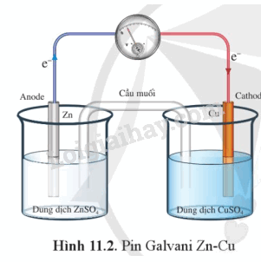  
Hai dung dịch muối trong pin Galvani được nối với nhau bởi một cầu muối.  
**2. Nguyên tắc hoạt động**  
Nguyên tắc hoạt động của pin Galvani dựa trên phản ứng oxi hóa – khử tự diễn biến, trong đó electron chuyển từ cực âm sang cực dương thông qua một dây dẫn điện.  
Ví dụ:  
 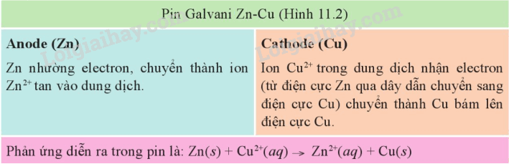  
**3. Sức điện động của pin điện hóa**  
Sức điện động chuẩn cuẩ pin (EopinEpino) tạo từ hai cặp oxi hóa – khử Xm+/X và Yn+/Y (trong đó EoXn+/X<EoYn+/YEX^(n+)/Xo<EY^(n+)/Yo) được tính theo công thức sau: Eopin=EoYn+/Y−EoXm+/XEpino=EY^(n+)/Yo−EX^(m+)/Xo  
**II. Giới thiệu một số loại pin thông dụng khác**  
**1. Acquy**  
Acquy là một loại pin có thể tái sử dụng nhiều lần bằng cách sạc điện. Acquy thường được phân loại dựa theo bản chất vật liệu làm điện cực.  
**2. Pin nhiên liệu**  
Pin nhiên liệu là loại pin biến đổi trực tiếp năng lượng hóa học (hóa năng) thành điện năng nhờ quá trình oxi hóa gián tiếp nhiên liệu diễn ra trong pin. Chất oxi hóa thường dùng trong pin nhiên liệu là oxygen  
**3. Pin mặt trời**  
Pin mặt trời là loại pin biến đổi trực tiếp quang năng thành điện năng.  
**B. Trắc nghiệm Nguồn điện hoá học**  
Đang cập nhật …  
**C. Sơ đồ tư duy Nguồn điện hóa học**